**Nhóm 2**

**Website bán đồ ăn nhanh**

* Liệt kê mặt hàng có trên website
* Gà rán
* Khoai tây chiên
* Burger
* Nước ngọt
* Thông tin từng mặt hàng

Gà rán:

Mô tả: Đùi ga, ức gà được ướp sẵn sau đó chiên giòn, cuối cùng phủ 1 lớp sốt đặc trưng

Giá dao động từ 80.000đ – 299.000đ

Menu:

* Gà rán
* Gà sốt đậu
* Gà sốt phô mai trắng
* Gà nướng sốt mật ong

Khoai tây chiên

Khoai tây chiên ướp muối

* Mô tả: Khoai tây cắt khúc thành miếng vừa ăn sau đó ướp với 1 lớp muối rồi phủ bột chiên giòn
* Giá từ 25.000đ – 50.000đ

Khoai tây chiên lắc phô mai

* Mô tả: Khoai tây cắt khúc thành miếng vừa ăn sau đó chiên giòn rồi lắc phô mai
* Giá từ 30.000 – 75.000d

Burger

Mô tả: là món bánh mì kẹp thịt, thịt có thể được chiên, nướng hay hun khói sau đó phủ nước sốt đặc trưng tuỳ vào từng món

Giá từ 38.000đ – 63.000đ

Menu:

* Burger gà thượng hạng
* Burger bò teriyaki trứng
* Burger cá
* Burger tôm
* Burger bulgogi

Nước ngọt

Giá từ 15.000đ – 20.000đ

* Pepsi
* 7up
* Milo
* Mirinda
* Cho VD cho tất cả các mặt hàng cùng thông tin đi kèm

Gà rán sốt phô mai trắng

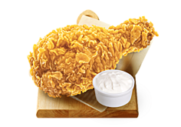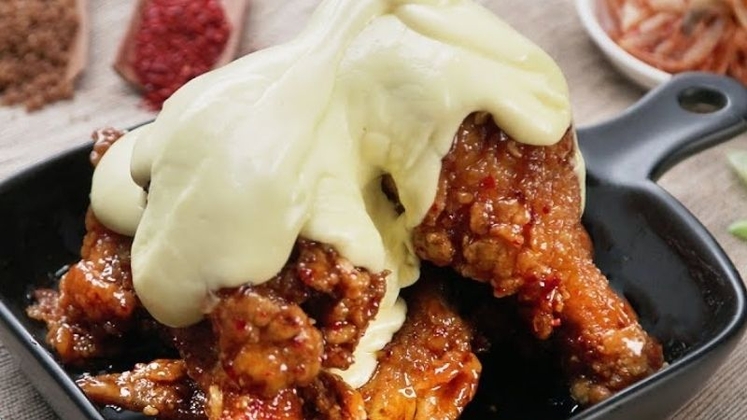

Gà giòn ăn cùng sốt phô mai trắng béo ngậy chắc chắn đến cả thực khách khó tính nhất cũng hài lòng.

Giá:

* 58.000đ cho 1 đùi
* 65.000đ cho 1 ức

Khoai tây lắc phô mai

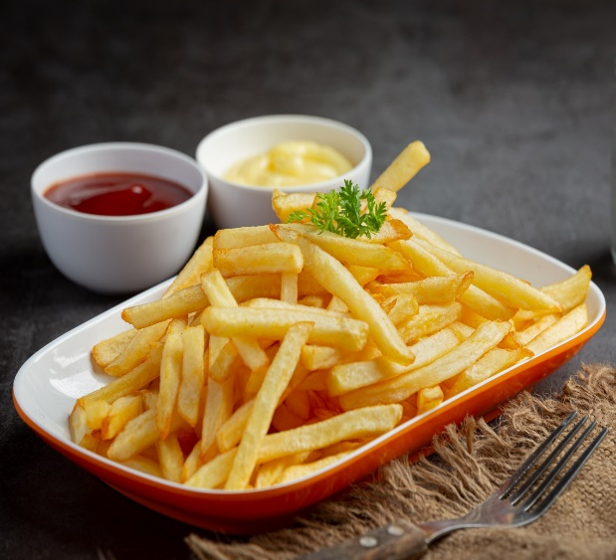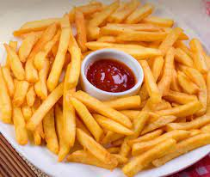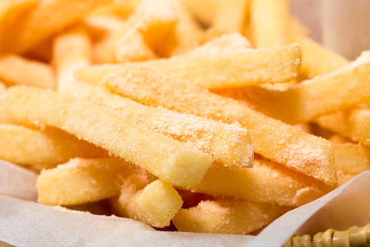

Giá:

* Size S: 30.000d
* Size M: 45.000đ
* Size L: 60.000đ
* Super Ultra Mega Size: 70.000đ

Burger bò teriyaki trứng

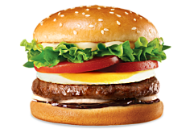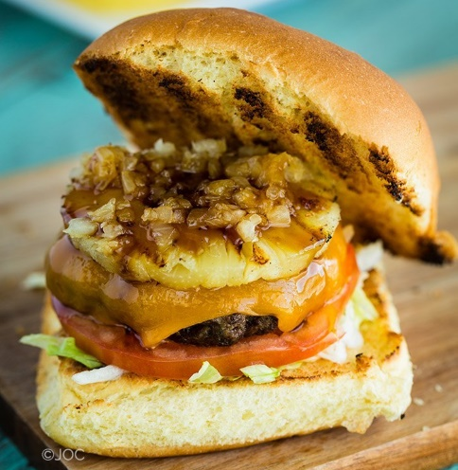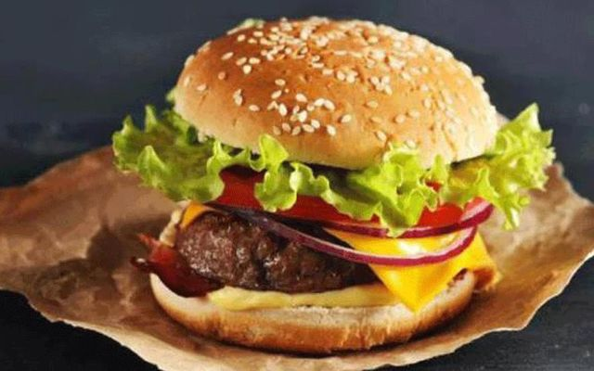

Thịt bò mềm được nướng chín vừa tới kết hợp với sốt teriyaki làm cho món ăn ngon khó cưỡng.

Giá:

* 1 bò + 1 trứng: 45.000đ
* 1 bò + 2 trứng: 48.000đ
* 2 bò + 1 trứng: 55.000đ
* 2 bò + 2 trứng: 60.000đ

Pepsi

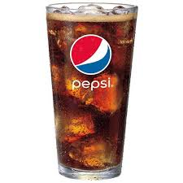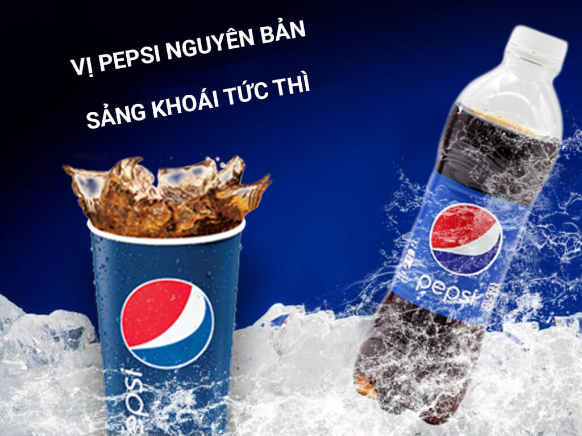

Giá:

* Size M: 15.000đ
* Size L: 20.000đ
* Làm sao khách hàng có thể tìm kiếm trên website?
* Sử dụng thanh tìm kiếm trên trang website
* Xem menu trong trang chủ website